

Sites :

http://pascalbuguet.alwaysdata.net/qcm_web/adm

http://pascalbuguet.alwaysdata.net/qcm_web/candidats/

TABLE DES MATIÈRES

1 - SOURCES 3
1.1 - BD 4
1.1.1 - Schéma 4
1.1.2 - Liste des QCM 4
1.2 - CSV 5
1.2.1 - Format 5
1.2.2 - Liste des CSV 5
2 - IHM ADMINISTRATION 6
2.1 - QCMs 7
2.2 - New Question 8
2.3 - Delete Question 9
2.4 - Update Question 10
2.5 - TXT 2 BD 11
2.6 - BD 2 TXT 12
3 - IHM UTILISATIONS 13
3.1 - Identification 14
3.2 - Questionnaire 15
4 - APPLICATION 16
4.1 - Projet PHP 17
4.2 - Libs 18
4.3 - Quelques requêtes SQL 19
5 - ANNEXES 20

- SOURCES

- BD

- Schéma

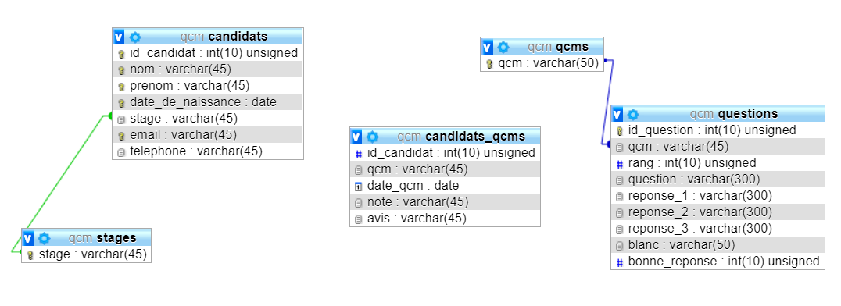

- Liste des QCM

big_data_generalites
c
cassandra
java
javascript
mongodb
neo4j
php
python
redis
sql

- CSV

- Format

Extrait du QCM du langage C.

C | Question | Réponse 1 | Réponse 2 | Réponse 3 |  | Bonne réponse
1 | La première édition du langage C date de | 1970 | 1972 | 1981 |  | 2
2 | Le langage C suit le paradigme | Impératif | Objet | Prédicatif |  | 1
3 | La dernière norme du langage C date de | 2011 | 2015 | 2018 |  | 1
4 | Le point d'entrée d'un programme C est la fonction main() | oui | non |  |  | 1
5 | La fonction main() renvoie | un long | un int |  |  | 2
6 | La magnitude du type signed int est de | -2 147 483 647 à +2 147 483 647 | -32 767 à +32 767 |  |  | 2
7 | Les principaux type scalaires sont char, short, int, long, float, double | oui | non |  |  | 1
8 | Le type string permet de gérer un tableau de char | oui | non |  |  | 2
9 | La déclaration d'une variable suit la syntaxe suivante. Le point virgule final est omis (et ce dans toutes les instructions qui suivront) | type nom_de_variable = valeur | nom_de_variable type = valeur | def type nom_de_variable = valeur |  | 1

- Liste des CSV

cassandra_qcm.txt
big_data_generalites_qcm.txt
mongodb_qcm.txt
neo4j_qcm.txt
redis_qcm.txt
c_qcm.txt
javascript_qcm.txt
mini_qcm.txt
php_qcm.txt
python_qcm.txt
sql_qcm.txt

- IHM ADMINISTRATION

- QCMs

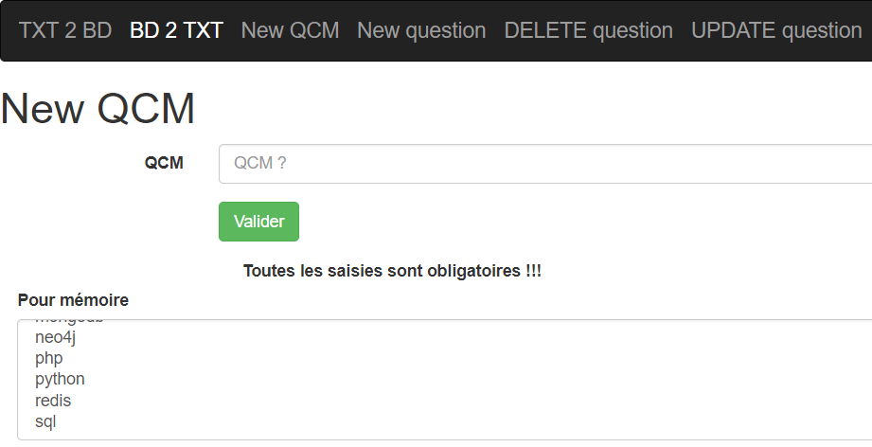

- New Question

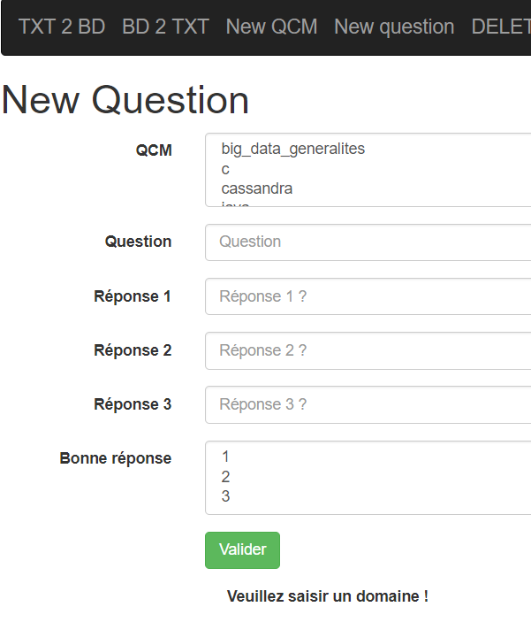

- Delete Question

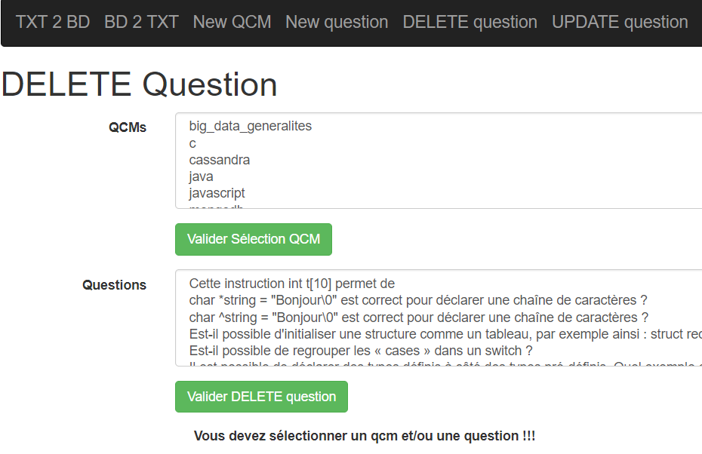

- Update Question

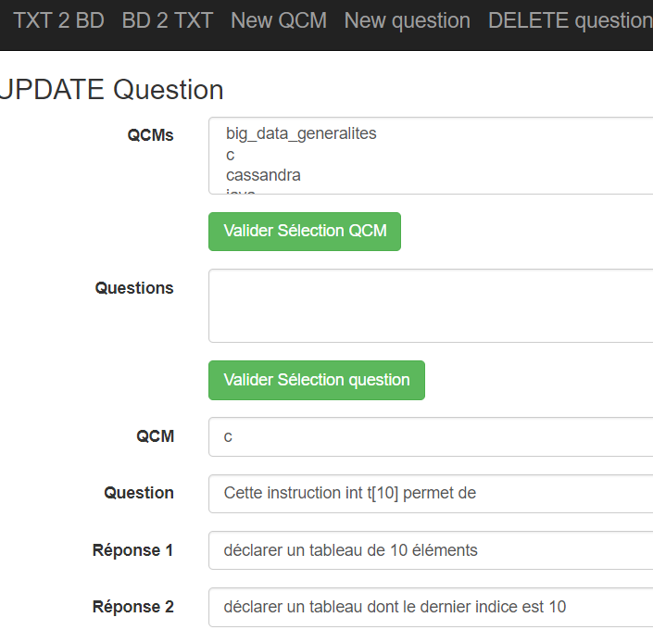

- TXT 2 BD

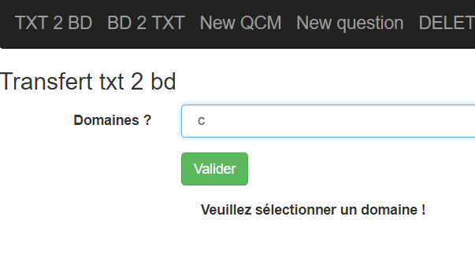

- BD 2 TXT

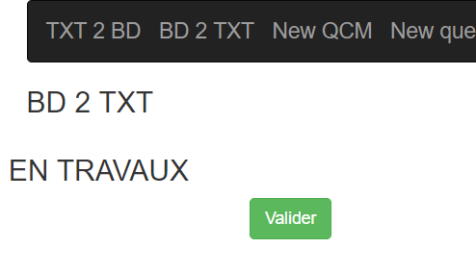

- IHM UTILISATIONS

- Identification

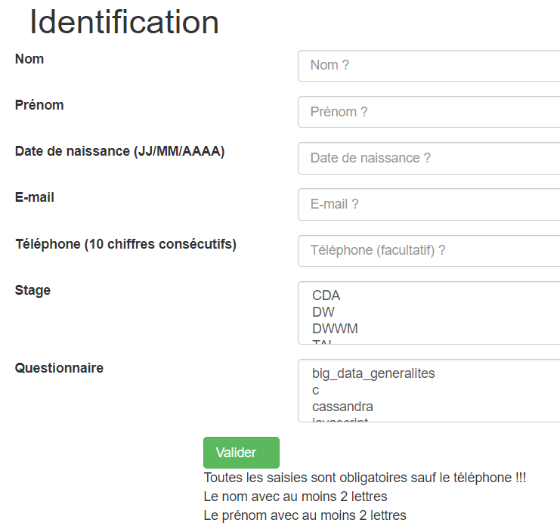

- Questionnaire

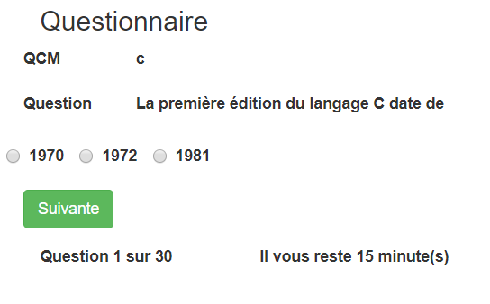

- APPLICATION

- Projet PHP

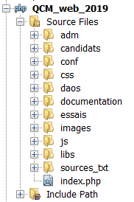

- Libs

Bootstrap
jQuery
Smarty

- Quelques requêtes SQL

Pour la liste des QCM côté Utilisation (pour éviter d'avoir des QCM sans question) :

SELECT DISTINCT qcm FROM questions ORDER BY qcm;

- ANNEXES

